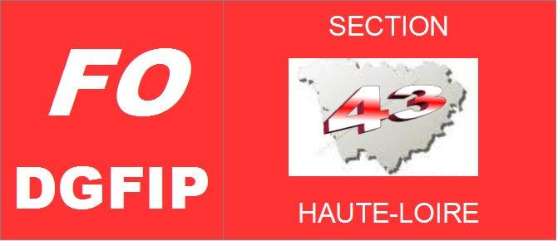
Syndicat National de la DGFIP-FORCE OUVRIERE
Section de la Haute Loire
17, rue des Moulins – BP351
43012 LE PUY EN VELAY CEDEX
fo.ddfip43@dgfip.finances.gouv.fr

Site local : http://www.fo-dgfip-sd.fr/043/

RAPPELS ET COMPLEMENTS
SUR LA CAMPAGNE EVALUATION 2017

S'agissant des personnels de catégorie B, l'entretien professionnel avec appréciation des résultats et de la valeur professionnelle sur l'année de gestion 2016 ne débouchera pas sur l'attribution possible de réductions / majorations d'ancienneté.
En pratique, les agents de catégorie B seront obligatoirement positionnés à la Référence (REF). De la même manière, les mentions d'encouragement ou d'alerte disparaissent en 2017.Quant aux agents de catégorie A et C, 2017 sera la dernière année où l'entretien professionnel avec appréciation des résultats et de la valeur professionnelle sur l'année 2016 sera assorti d’attribution possible de réductions / majorations d'ancienneté, selon les mêmes modalités que l'an passé.

En revanche, et pour toutes les catégories, les réductions / majorations d'ancienneté attribuées et non utilisées, à l'occasion d'un avancement d'échelon, avant le reclassement du 1er janvier 2017, resteront utilisables, selon les règles en vigueur, lors du prochain avancement d'échelon consécutif au reclassement du 1er janvier 2017.

Cependant, l'entretien professionnel ne se réduit pas à la seule attribution de réductions/majorations d'avancement. Il constitue, en effet, parfois la seule occasion d'échange avec le supérieur hiérarchique. L'agent peut ainsi faire valoir son engagement professionnel comme ses aspirations en termes de formation continue de mobilité ou de promotion. Pour mémoire, FO a toujours revendiqué un entretien au moment de l'évaluation.

La DGFiP ayant décidé de prendre appui sur le tableau synoptique pour déterminer le mérite des agents dans la sélection des promotions (tableau d'avancement et liste d'aptitude), il convient d'être particulièrement vigilant sur la manière dont il sera renseigné par le supérieur hiérarchique. De la même manière, les appréciations littérales ont aussi leur importance et doivent être en cohérence avec le tableau synoptique. Les personnels de catégorie B seront les premiers à inaugurer cette nouvelle formule.
Progressivement, pour les 3 grades, les modalités d'établissement de l'ordre de mérite et les modalités de sélection des agents à inscrire sur le tableau d'avancement 2018 et pour l'établissement des listes d'aptitude 2019 seront revues, du fait de la suppression de l'attribution des réductions / majorations d'ancienneté.
Le tableau synoptique des 3 dernières années sera désormais pris en compte pour apprécier la valeur professionnelle des agents dans les opérations de sélection relatives à l'établissement des tableaux d'avancement de grade dans les catégories B et C.
Ainsi, les agents attributaires d'une cotation "insuffisante" dans le tableau synoptique au titre de l'une au moins de 3 dernières années seront exclus du tableau d'avancement, car considérés comme ne faisant pas preuve d'une valeur professionnelle satisfaisante.
S'agissant des listes d'aptitude (C en B et B en A), le tableau synoptique des 5 dernières années sera désormais un élément crucial pris en compte lors de la sélection, les cotations du tableau étant converties en valeur chiffrée annuelle selon des modalités encore floues....

Autant dire que ces nouveautés et les zones d'ombre qui les entourent n'appellent
pas au boycott de l'entretien, bien au contraire.
Ce type d'action, même à l'appel d'une ou plusieurs organisations syndicales demeure pour chaque agent un acte individuel et non collectif. En conséquence de quoi, il sera ensuite extrêmement difficile en cas de recours de faire-valoir en CAPL ou CAPN les éléments contradictoires de l'agent dès lors qu'il se serait volontairement soustrait à l'exercice.
F.O.-DGFiP n'a pas pour habitude d'amener les personnels dans des situations susceptibles de leur occasionner un préjudice, en les privant notamment de pouvoir être défendus dans les meilleures conditions et au mieux de leurs intérêts !

FO DGFiP 43 vous rappelle que si vous estimez que l'évaluation ne reflète pas votre manière de servir, vous pouvez contacter le syndicat pour formuler dans le délai de 15 jours après accusé de réception de compte-rendu d'entretien professionnel un recours hiérarchique, étape préalable obligée pour recours en CAP locale puis CAP nationale le cas échéant.
Confiez-nous vos dossiers, FO DGFiP est présent dans toutes les CAP nationales et
les défendra au mieux.

Adhérer au syndicat Force Ouvrière des Finances Publiques
BULLETIN D'ADHESION
(À renvoyer à Robert GAGNE, Trésorerie du PUY VILLE ou à Jocelyne LIMAGNE, C des F P du Puy)
NOM :
PRENOM :
GRADE :
AFFECTATION :
Déclare vouloir adhérer au Syndicat FORCE OUVRIERE DGFiP
Fait à , le signature
66 % de la cotisation syndicale est déductible du montant de l'impôt sur le revenu

